管理体系审核记录表
过程与活动、  抽样计划 | 涉及  条款 | 受审核部门：采购部 主管领导：梁小平 陪同人员：王玉军 | 判定
过程与活动、  抽样计划 | 涉及  条款 | 审核员：伍光华、李双（实习） 审核时间：2022.4.3 | 判定
过程与活动、  抽样计划 | 涉及  条款 | 涉及标准条款：QMS:5.3组织的岗位、职责和权限、6.2质量目标、8.4外部提供过程、产品和服务的控制、 | 判定
公司的岗位职责和权限 | Q5.3 | 本部门主要负责供应商管理、原材料采购活动的实施的控制。 | 符合
目标 | Q6.2 | 目标分解到业务部门，主要目标： 2022.3.30考核情况  - 建立合格供方，确保采购产品100%合格 100%  从考核表来看，目标均已达成。 | 符合
外部提供的过程、产品和服务的控制 | Q8.4 | 查见文件《采购及外包过程控制程序》，规定了采购物资分类、供方评价与管理状况、采购信息、采购产品验证等内容。  提供了《供方选择、评价和重新评价准则》，评价内容包含管理体系、质量安全环境要求、交货期、人员、设备、现场、生产能力、资质、价格、服务等，各分项有相应的评分标准。  提供了《合格供方名录》，主要供方包括：  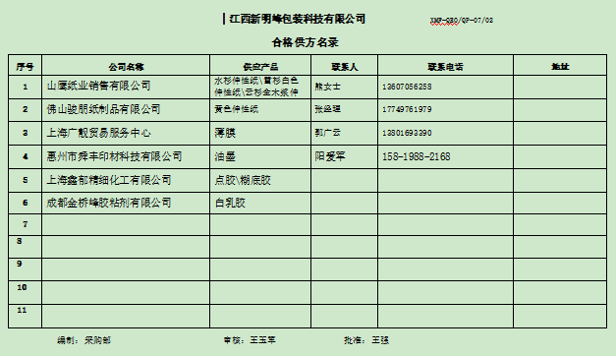……  查见《供方调查评价表》，有供方名称、评价项目及得分、评价结果等内容，评价项目主要有相关资质证明、有长期可靠的设备和原料供应、通信和交通运输条件、接受我方质量保证条件要求、长期可靠、信誉等，抽查以上供方进行了调查评价，评价结果合格。评价人梁小平、王玉军、王强，日期2022.1.10日。  企业在对供方进行选择和评价时，收集了企业的相关产品的说明书、检验报告、合格证等，对于供方的相关资质，应保持更新，与负责人进行了沟通。  经交流暂无外包过程。  采购部负责人介绍，各部门根据需要提报采购申请，经批准后由采购部组织实施采购。在实施采购前公司与供方进行沟通后编制采购文件，注明名称、型号、数量、要求、交付期等内容，形成采购合同。  查:传递给供方的信息《采购合同》  查见2021.5.12日购销合同，供方成都金桥峰胶粘剂有限公司，  采购产品白乳胶，规格B型，单价：2750元，数量：以付款金额为 准，交货时间地点：双方协商，送货至买方工厂仓库，另外有计量方式、结算方式、质量要求、运输方式等要求，双方签字盖章。  查见2022.3.2日购销合同，供方山鹰纸业销售有限公司，  采购产品水杉伸性纸/卷筒/70g-90g，数量360吨；交货地点：买方工厂仓库，交货时间：另行沟通，另外有计量方式、结算方式、质量要求、运输方式等要求，双方签字盖章。  查见2021.11.26日购销合同，供方佛山骏朋纸制品有限公司，  采购产品黄色伸性纸，规格75-90g，数量40吨，交货时间地点：3日内供方发货至买方工厂仓库，另外有计量方式、结算方式、质量要求、运输方式等要求，双方签字盖章。  查见2021.10.31日购销合同，供方山鹰纸业销售有限公司，  采购产品雪杉白色伸性纸/卷筒/80g-90g，数量300吨，交货地点：买方工厂仓库，交货时间：另行沟通，另外有计量方式、结算方式、质量要求、运输方式等要求，双方签字盖章。  提供给外部供方的信息表述清晰、充分。  采购产品验证通常采取查验产品外观、纯度、水分、数量等方式，具体详见技术部审核记录。 | 符合
说明：不符合标注N

